“Quique corta el queso”

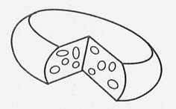

queso QUESO queso

que qui que qui que qui

queso raqueta paquete chaqueta Roque
quiere quema buque Paquito saquito

-Se quema la olla de mamá.
-Paquito sube a ese buque.
-Roque lleva un paquete con melones.
-Anita me da queso con miel.
-El buque tiene muchos camarotes.
-Rosa quiere tener una moto nueva.
-Quique tiene una raqueta verde.
-La chaqueta de Marcos está nueva.

